**Performance report**

HTTP API Specification

Endpoint: /recommend/ (e.g. /recommend/u00000) with get,post method

รับค่า param

Response: in JSON format

* restaurant_id : Restaurant_ID
* difference: Euclidean distance returned from the model
* displacement: Geodesic or great circle displacement using h3
* #latitude,longtitude ค่าของ restaurant เก็บไว้เพื่อนำไปลองคำนวณกับ param ที่ได้รับว่าตรงตาม h3 จริงหรือป่าว (สามารถเอาออกได้)

**great circle displacement test**

ทดลอง ให้ user ใส่ {

    "latitude" :13.632325928068196,

    "longitude" :100.76132906024361,

    "max_dis" : 500000,

    "size" : 1,

    "sort_dist" : 1

}

จะ return json  
"restaurants": [

        {

            "difference": 23.66758402660264,

            "displacement": 420.98658171798274,

            "latitude": "13.629531575765236",

            "longitude": "100.75870051163373",

            "restaurant_id": "r1737"

        },

ลองทดสอบคำนวณจาก website ค่า displacement = 420.99 ตรงตาม h3 ที่ใช้

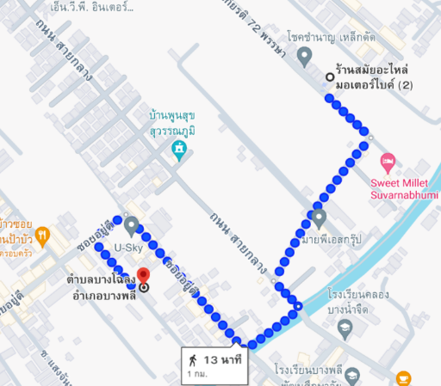

**Test with parameter**

ผมได้ทดลองผ่าน user.small เนื่องจากมีปัญหากับตัว docker(ผมเขียนอธิบายไว้ใน readme.md ครับ) นอกจากนั้นผมได้ใช้ requestfix.parquet(เปลี่ยนแค่ตัว userid ข้อมูลที่เหลือเหมือนเดิม) แล้วทดลอง test method get,post

* ผมแนบไฟล์ userfull เอาไว้สามารถ import เข้า database แล้วเปลี่ยน requestfix.parquet เป็น request.parquet ได้เลยครับ

หลังจากนั้นสามารถ run code เพื่อทดสอบได้เลยครับ

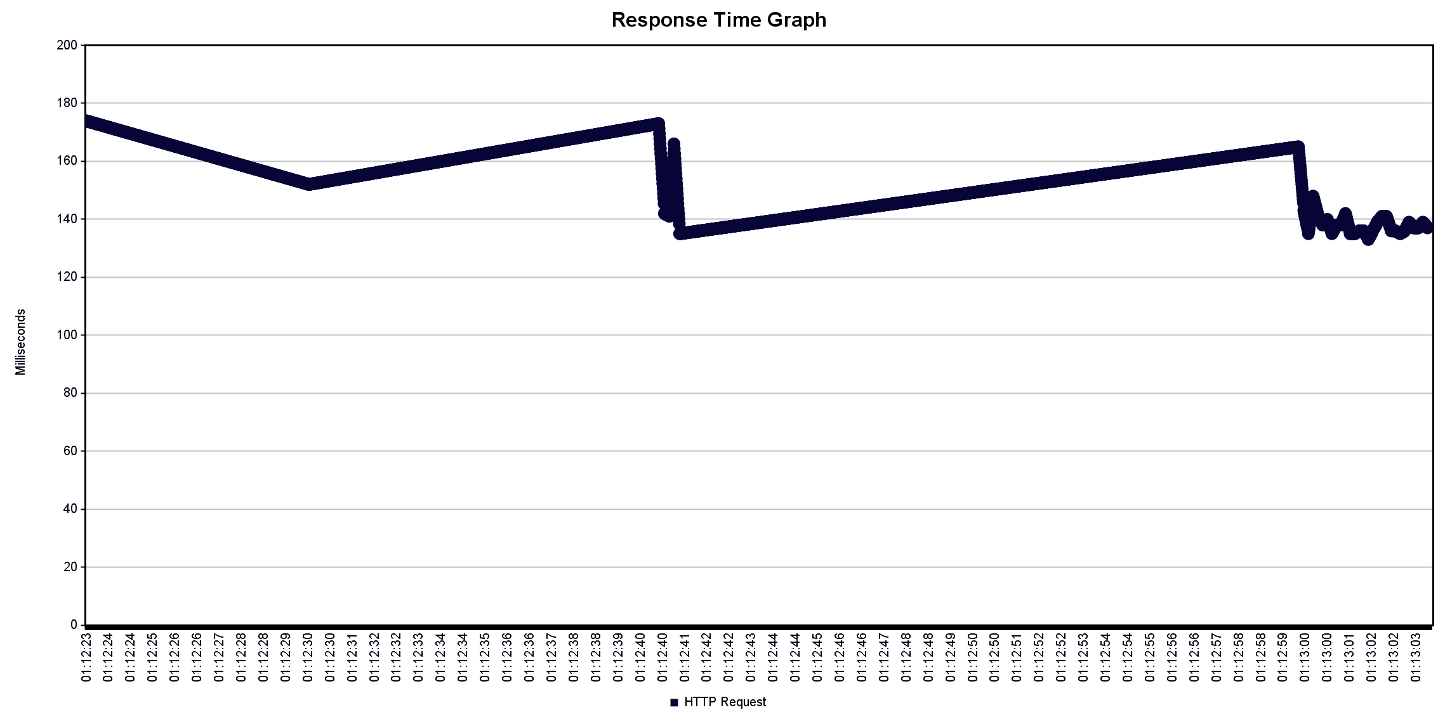

หลังจากการทดลอง Test แล้ว

* Request จะอยู่ที่ 6 Per sec
* AVG MS อยู่ที่ 150

Conclusion:

ผมรู้สึกว่างานนี้เป็นงานที่ท้าทายมากๆครับเนื่องจากผมไม่มีความรู้เกี่ยวกับ Docker, Docker-compose เลยจึงต้องเอาเวลาส่วนมากไปนั่งทำความเข้าใจ รวมถึงแก้ปัญหาเรื่อง hardware ผมเลยเน้นไปที่การเชื่อมต่อกับ database sever และตัว app.py ที่ทำให้รับค่าและเอามาประมวลผลได้

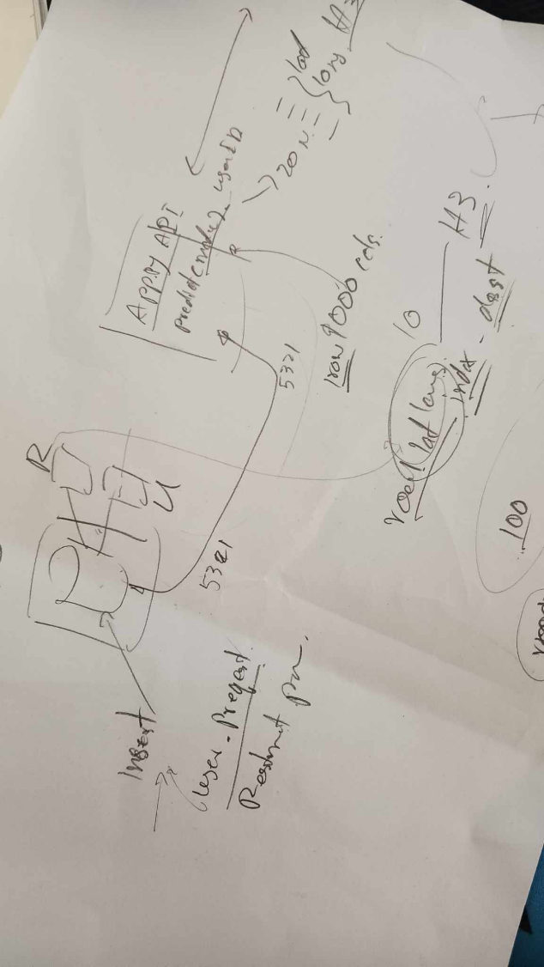ในส่วนของการแก้ไข model และปรับจูนการรับค่า ผมเลยไม่ได้แก้ไขเพิ่มเติมจากที่มี ทำให้การรับส่งข้อมูลช้าครับ ผมมองว่าถ้ามีเวลาเพิ่มเติมและมี hardware ที่ดีกว่านี้ ผมจะสามารถเข้าไปเช็ค model รวมถึง ลองเปลี่ยน database server เป็นตัวอื่น เพื่อเพิ่มประสิทธิภาพครับ

การได้ลองทำ assignment ครั้งนี้สนุกและท้าทายมากครับถ้ามีโอกาสผมอยากลองเข้าไปฝึกงานที่ Lineman Wongnai จริงๆครับ ขอบคุณครับ